5. GIẢI CỨU RỪNG
Độ tuổi | 13-17 tuổi | 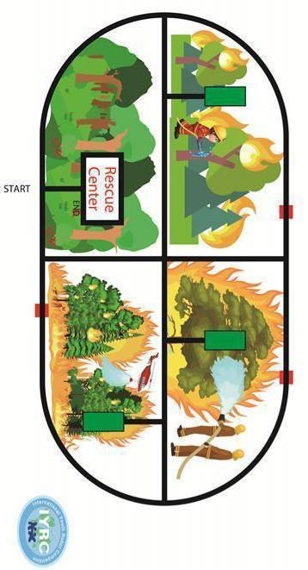
Đội | Cá nhân
Sản phẩm Robot | Dòng sản phẩm robot MRT, MRT-X & HUNA (không bao gồm dòng sản phẩm My Robot Time Toy và MRT Soccer Robot)
Nhiệm vụ | Lập trình robot dò đường,  có thể theo đường và kích hoạt các cảm biến hồng ngoại, mang theo các vật trở lại điểm bắt đầu.
Xây dựng Robot | Robot dò line được lắp ráp và lập trình trước
Thể thức thi đấu | Thực hiện nhiệm vụ và tính thời gian
- Mục tiêu
Mục tiêu của bảng thi đấu này là để kiểm tra khả năng lập trình robot có khả năng dò đường của thí sinh để bảo tồn khu rừng còn lại và cũng để cứu những người sống sót. Điều này cũng sẽ kiểm tra quyết định của thí sinh để cứu rừng đầu tiên hoặc cứu người sống sót trước.
- Kích thước và khối lượng Robot
Kích thước của robot tại vị trí bắt đầu không được vượt quá 20cm (chiều cao), 20cm (chiều rộng) và 20cm (chiều dài). Tuy nhiên, robot không được phép mở rộng kích thước trong mọi trường hợp
- Giới hạn về thiết kế Robot
  - Chỉ những dòng sản phẩm về robot MRT, MRT-X & HUNA (không bao gồm dòng sản phẩm My Robot Time Toy và MRT Soccer Robot) mới được phép sử dụng để lắp ráp robot. Không giới hạn số lượng các mảnh ghép sử dụng để lắp ráp robot. Được sử dụng chung thành phần từ những dòng sản phẩm đã nêu trên trong cùng một mô hình Robot.
  - Chỉ cho phép sử dụng tối đa 4 động cơ DC, 2 servos, 5 cảm biến IR, 1 khối cảm biến dò line 1 mainboard.
  - Robot không được cố ý làm hỏng bất kỳ phần nào của sân thi đấu hoặc các vật thể thuộc sân thi đấu
  - Robot không được phép có bất kỳ nguồn cấp điện nào trên 9V DC (dòng điện một chiều). Nguồn điện VAC (dòng điện xoay chiều) bị nghiêm cấm tuyệt đối vì lý do an toàn. Thí sinh tự chuẩn bị pin.
  - Robot sẽ cần phải tự bảo vệ cảm biến của mình nếu cần thiết từ bất kỳ sự can thiệp bên ngoài nào.
- Luật thi đấu
  - Thời gian thi đấu
    - Tổng thời gian cho việc lập trình chạy thử và thi đấu là 3 giờ trong đó
  - Lập trình và chạy thử: 2 giờ
  - Thi đấu: 1 giờ
    - Mỗi lượt thi đấu được diễn ra 3 phút. Mỗi thí sinh được phép thực hiện hai lượt thi đấu và lượt nào điểm cao nhất sẽ được tính.
    - Trong các trường hợp sau, trận đấu sẽ kết thúc trước 3 phút
- Trong trường hợp bị tước quyền thi đấu.
- Khi trọng tài đánh giá là trận đấu không thể tiếp tục.
- Hoàn thành trước thời gian.
- Làm hư hỏng phần sân thi đấu.
- Làm hư hỏng khu vực rừng.
  - Lắp ráp robot
- Robot được lắp ráp trước.
  - Khởi động robot
    - Robot đặt ở phía sau vạch xuất phát (khoảng cách từ vạch xuất phát đến cảm biến hồng ngoại của Robot không vượt quá 5cm) và quay về hướng tây (Tính theo hướng đặt của sa bàn). Thời gian bắt đầu tính khi cảm biến hồng ngoại của robot vượt qua vạch xuất phát.
    - Tiếng còi là tín hiệu để bắt đầu trận đấu.
    - Thí sinh được phép khởi động (bật) robot bằng cách bật công tắc.
  - Nhiệm vụ thi đấu
    - Khi trận đấu bắt đầu, robot phải tự di chuyển để hoàn thành nhiệm vụ.
    - Thu thập và mang những người sống sót đến căn cứ.
    - Đi đến khu vực rừng bị ảnh hưởng (khu vực rừng bị cháy), kích hoạt cảm biến hồng ngoại để dập tắt đám cháy (LED đỏ đổi thành xanh lục).
    - Các bộ phận bị rơi ra hoặc bị hỏng từ robot không được phép gắn hoặc sửa chữa lại cho robot trong suốt trận đấu.
    - Di chuyển về và dừng tại điểm bắt đầu.
  - Quyết định người chiến thắng
Người chiến thắng sẽ là thí sinh có điểm số cao nhất. Nếu nhiều thí sinh có cùng số điểm thì tính thời gian hoàn thành ngắn nhất sẽ là người chiến thắng.
  - Điểm số Hình phạt và Tước quyền thi đấu
    - Điểm số
- Mỗi người sống sót nếu được đặt đúng vào tại ô trung tâm cứu hộ sẽ được 10 điểm. Nếu bất kỳ phần nào của người sống sót ở bên ngoài ô trung tâm cứu hộ, sẽ được xem xét như là ở ngoài và sẽ không tính điểm.
- Dập lửa (kích hoạt cảm biến hồng ngoại để chuyển LED Đỏ thành Xanh lục) sẽ được 10 điểm mỗi lần.
- Nếu đèn LED không chuyển qua xanh sẽ không được tính điểm.
- Robot quay trở lại và dừng lại tại điểm bắt đầu sẽ được 20 điểm
    - Hình phạt
Đặt người sống sót tại bất kỳ khu vực bị ảnh hưởng nào của khu rừng sẽ bị phạt trừ 15 điểm.
    - Tước quyền thi đấu
      - Tự ý chạm tay vào robot hoặc vật phẩm trong sân thi đấu khi trận đấu đang diễn ra.
      - Robot không tuân thủ giới hạn về kích thước và thiết kế.
    - Robot không hoạt động trong hơn 10 giây.
    - Robot di chuyển ra ngoài tuyến đường hơn 10 giây.
Bản ghi điểm mẫu:
Đội | Người sống sót cứu được | Dập lửa | Phạt | Dừng tại điểm bắt đầu | Tổng điểm | Thời gian | Thứ hạng
A | 30 | 30 | 0 | 20 | 80 | 180s | 2
B | 30 | 30 | 0 | 20 | 80 | 160s | 1
C | 20 | 30 | -15 | 20 | 55 | 130s | 3
- Sân thi đấu

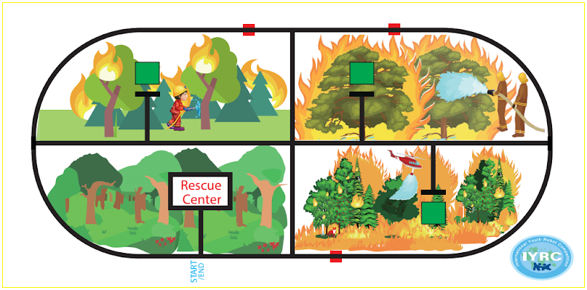

Người sống sót  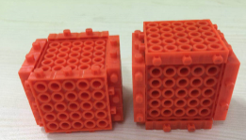 | Gồm 6 Block 55
Cảm biến để kích hoạt  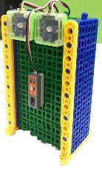 | L: 10cm, H: 15cm, W: 7cm  Chiều cao cảm biến hồng ngoãi so với mặt đất: 5.5cm

